Hola Carlos:

No veo en tu plano por favor insertar la dirección de movimiento de los Room cover y del riel grande indícalos con flecha al igual que en plano no veo los GH3 configúralos como una verdaderas cajas , también no veo los tensores laterales para la sujeción de los tensores principales los que tienen una nomenclatura de distancias NO VEO INGENIERIA DE DETALLES…….

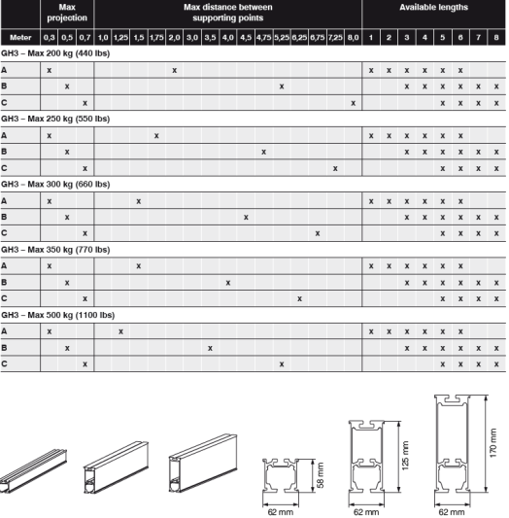

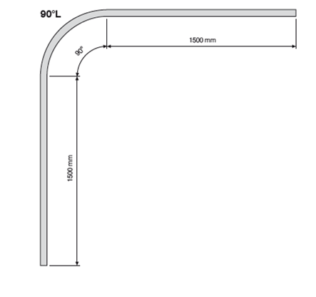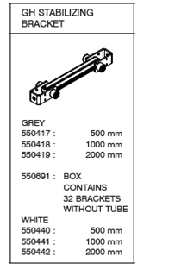

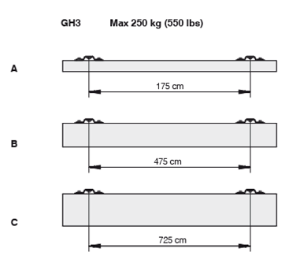

muy importante las distancias para generar los apoyos de cielo

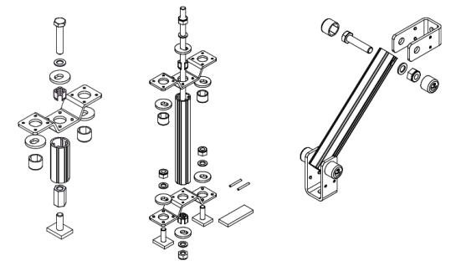detalle de ingeniería de detalles

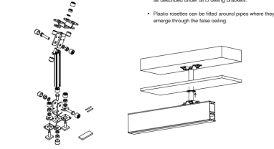

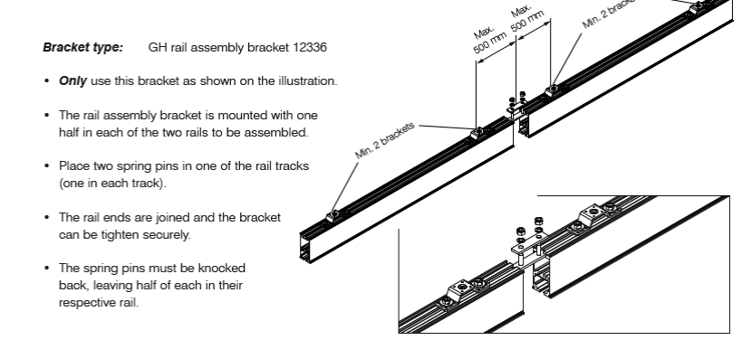

ASI debe ser la unión con un 12336 por favor no el otro ensamblaje que se muestra en el plano

Mil gracias